08.05.2020

Temat: Przewodnik z prądem jako źródło pola magnetycznego.

**Elektromagnes i jego zastosowania**

Cele lekcji: na tej lekcji dowiesz się co to jest, elektromagnes, na czym polega reguła prawej dłoni, co wykazuje własności magnetyczne.

***Obejrzyj film pod poniższym linkiem:***

[***https://www.youtube.com/watch?v=VTNTokzGZF0***](https://www.youtube.com/watch?v=VTNTokzGZF0)

Zapisz temat w zeszycie. Zapoznaj się z tematemw podręczniku str. 145- 148 oraz zrób notatkę. Możesz wzorować się na podsumowaniu na str. 148.

lub

**NOTATKA**

1. Każdy magnes ma dwa bieguny: północny (N) i południowy (S). Bieguny jednoimienne magnesów odpychają się, a różnoimienne się przyciągają.
2. Wokół przewodnika, przez który płynie prąd, powstaje pole magnetyczne. Układ linii tego pola zależy od kształtu przewodnika. Kierunek pola magnetycznego zależy od tego, w którą stronę płynie prąd (na rysunku przedstawiamy je w postaci linii pola magnetycznego).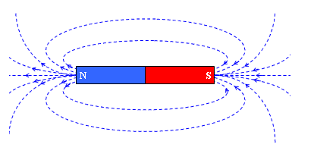Pole magnetyczne w pobliżu Ziemi jest podobne do pola wytworzonego przez magnez sztabkowy.
3. Elektromagnes to magnes, którego pole magnetyczne powstaje w wyniku przepływu prądu elektrycznego. Jest to zwojnica, wewnątrz której znajduje się ferromagnetyczny rdzeń (np. ze stali, żelaza)..

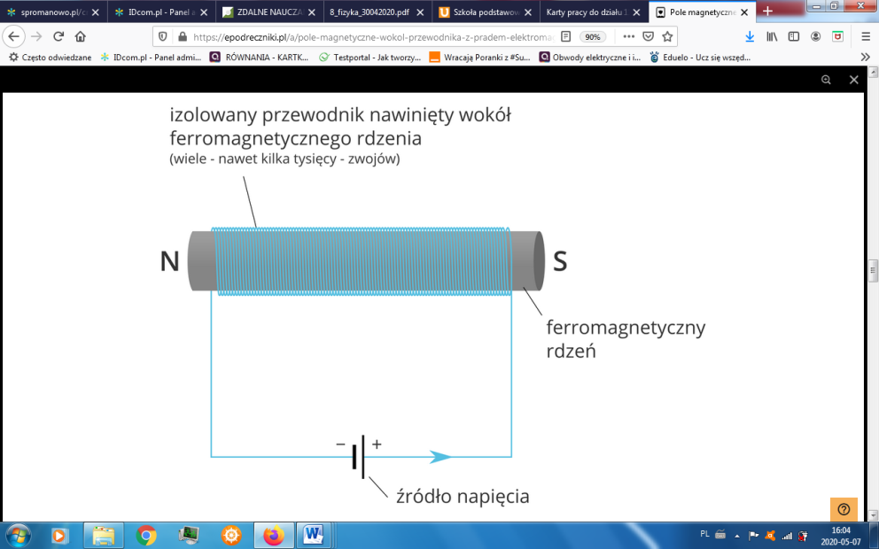**Zastosowania elektromagnesu:**

* *Maszyny elektryczne* 
  + *silnik elektryczny*
  + *prądnica*
* *głośnik, dzwonek elektryczny, przekaźnik, stycznik itp.*
* *kolej magnetyczna*
* *urządzenia wykorzystujące jądrowy rezonans magnetyczny*
* *dźwig elektromagnetyczny* 
  + *huty (przenoszenie złomu żelaznego)*
  + *stocznie (transport blach stalowych)*
  + *hale (utrzymywanie ciężkich części stalowych)*
* *lampa kineskopowa*
* *instalacje alarmowe*
* *zamki*

1. **Reguła prawej dłoni:**

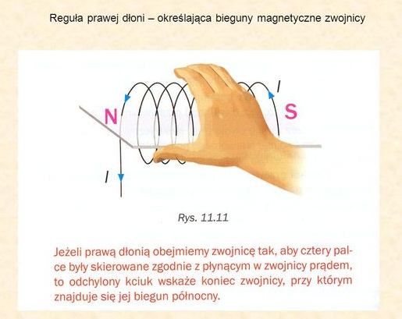

**ZADANIA I ĆWICZENIA DO WYKONANIA:**

***Wydrukuj lub przerysuj poniższy rysunek i zaznacz kierunek płynącego prądu. Na podstawie filmu:***

***https://www.youtube.com/watch?v=MVYcJKdwFVY***

Zgodnie z regułą prawej dłoni określ bieguny pola magnetycznego zwojnic.

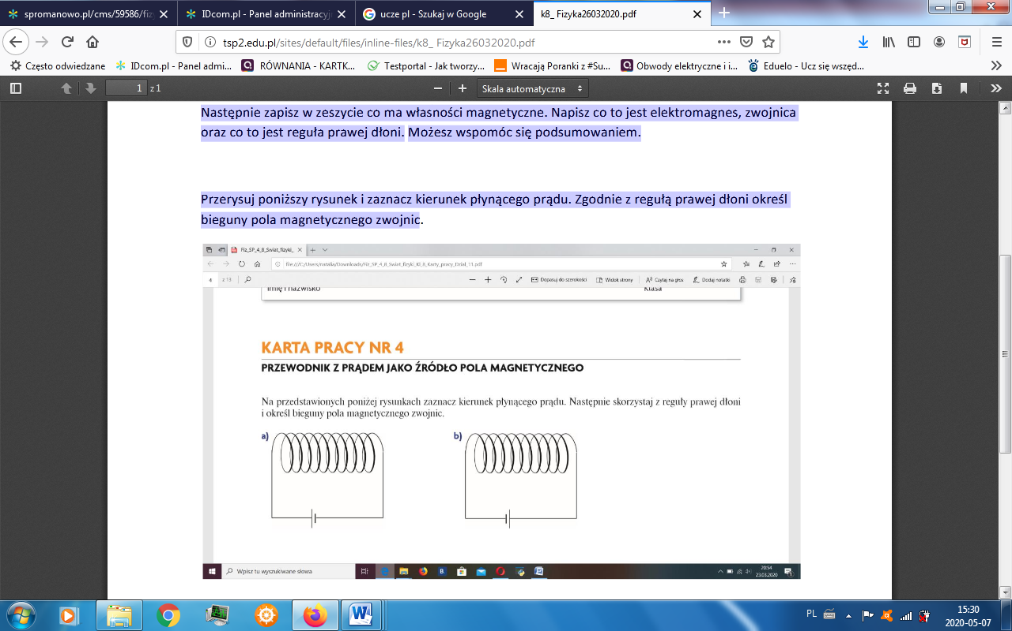

Na podstawie notatki i materiałów (podręcznik, epodrecznik) wykonaj poniższe zadania w zeszycie :

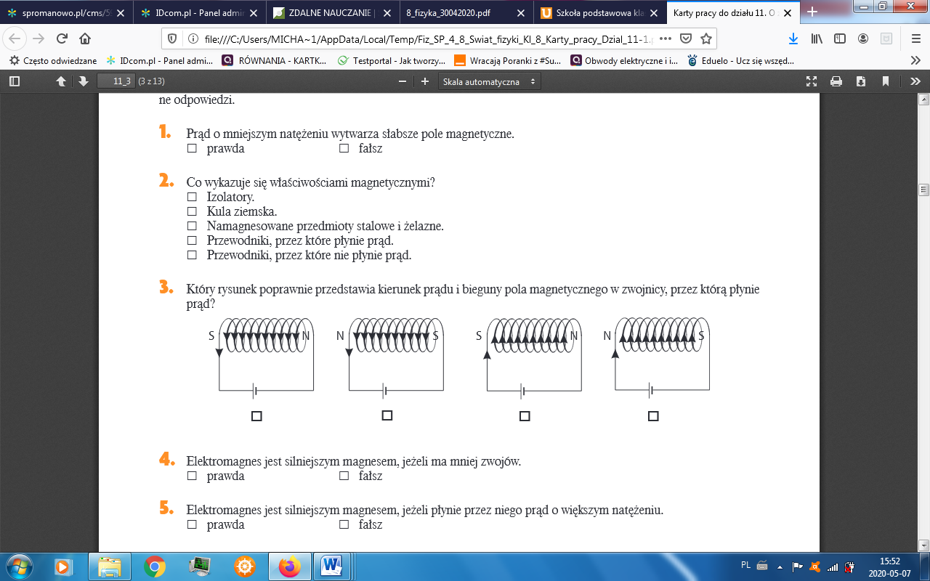**POWODZENIA ;)**